Викторина «Сигналы светофора и регулировщика».

Изучить раздел 6 Правил дорожного движения «Сигналы светофора и регулировщика».
Определите, что обозначают сигналы и регулировщика и напишите ответы в личном сообщении Смирновой Т.Ю. или в комментариях к новости в социальной сети ВКонтакте https://vk.com/id595951947
1. 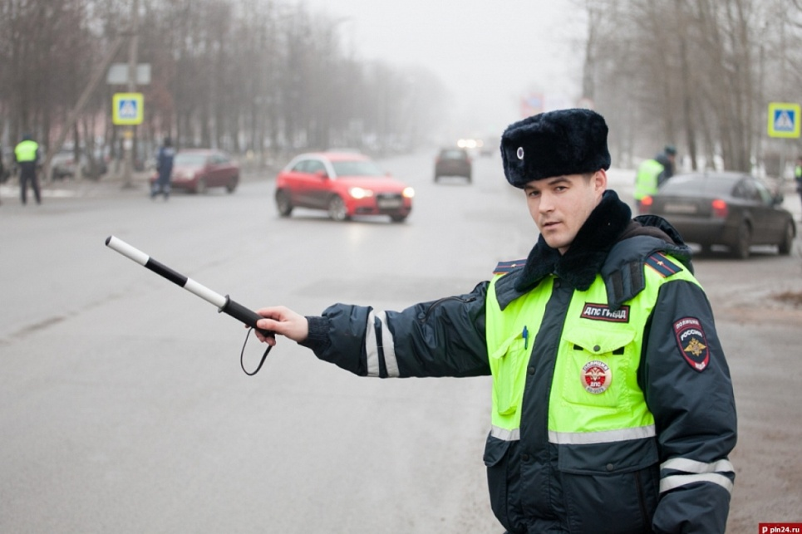
2. 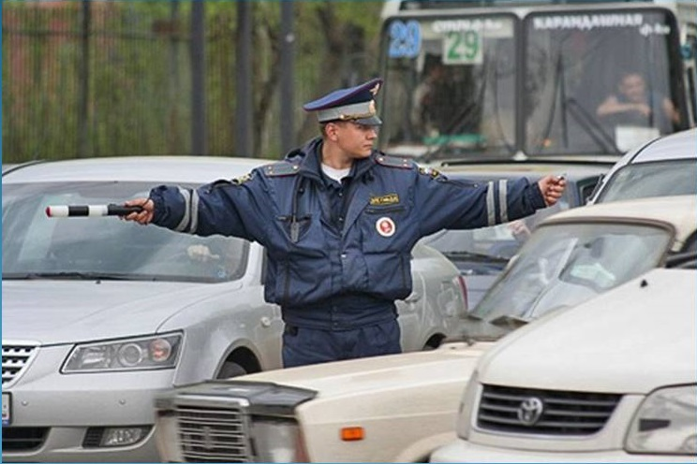

3. 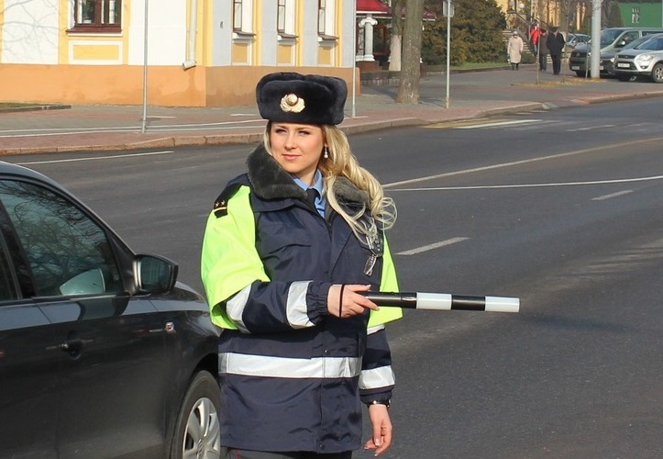

4. 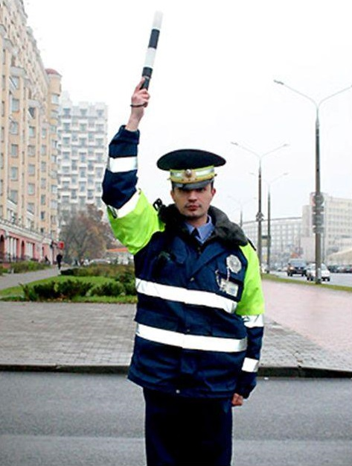
5. 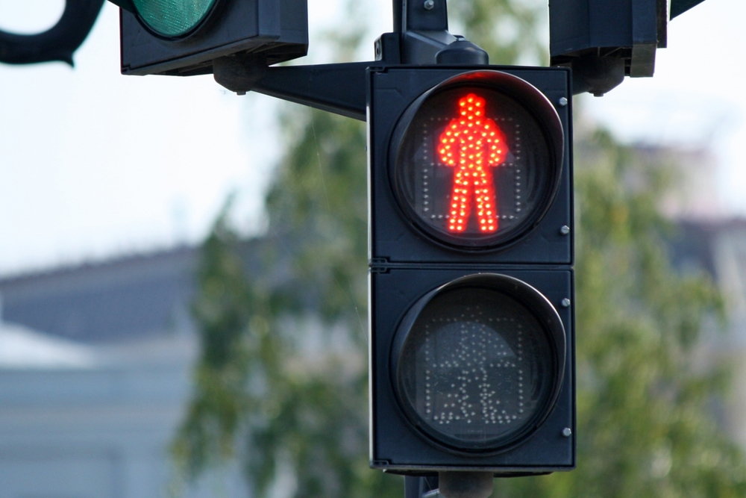
6. 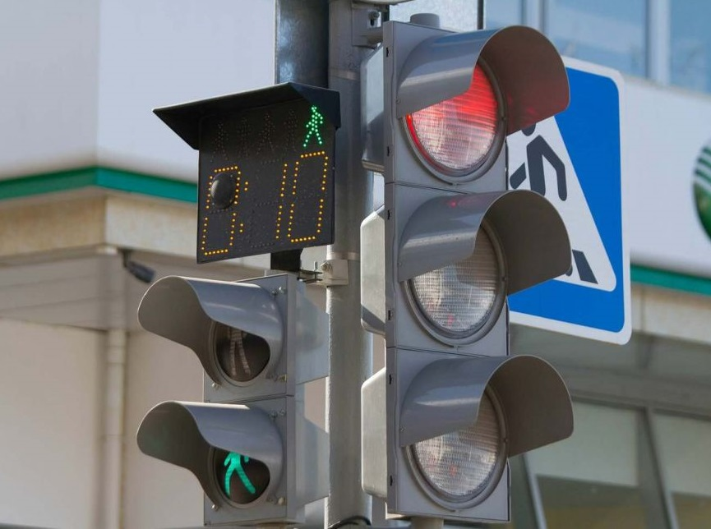
7. 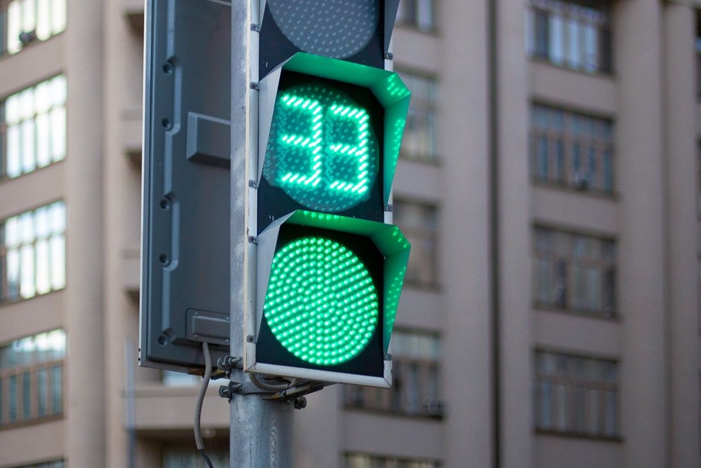
8. 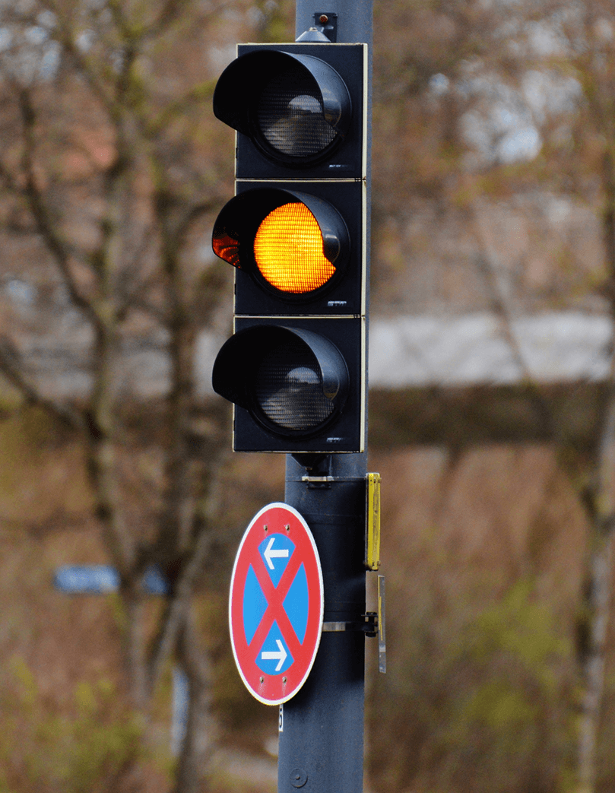
Материалы для изучения: http://www.pdd24.com/pdd/pdd6

